iPhone版彩像开发方案列举

版本号：Vx.x

文档编号：
建立日期：2009-6-19
文档密级：

文档修订摘要

日期 | 修订号 | 描述 | 著者 | 审阅者 | 批准人/日期
2009-06-19 | 1 | 彩像功能在iPhone平台上实现方案列举 | 潘庆军
2009-×-× | 2

目录

1. 方案一： 3
2. 方案二： 5
3. 方案三： 7
4. 方案四： 9

概述：
iPhone平台上sdk（包括apple官方的sdk和第三方破解的toolchain工具链）上没有公开可用的电话事件Api，为了达到获取电话事件，只能通过class-dump方式反编译出iphone手机上对电话事件相关的自带应用程序，通过反编译出的文件判断出相应的电话事件，针对此事件进行hook，从而重定向到自己的事件代码中，满足此功能要求，需要创建一个动态库让其依附于包含电话事件的iphone自带应用程序中，电话事件涉及到的iphone自带应用程序包含SpringBoard和MobilePhone。SpringBoard中包含来电事件，SpringBoard中包含拨出电话事件和其他一系列的电话事件，有接通、挂断等，以及相应的电话状态。
iPhone手机每次只能显示一个带UI的程序，在电话事件中，不存在使用其他带UI程序覆盖电话应用程序的实现方式，只能通过进入电话程序中在显示UI时机进行修改电话的UI显示实现彩像展示功能。
彩像软件由于引擎是已经包装好的单线程功能，需要移植相应平台，针对iPhone平台特点，有以下方案实现彩像功能。

方案一：
虽然电话事件在多个进程中存在，做成的动态库需要依附于这些进程实现监控功能，但电话事件是按时间的先后顺序发生的。每个进程使用引擎时都是使用引擎在该进程中的一个实体拷贝，都有自己的存储保护区进行保护，没有冲突。所有需要的共用数据只需一个共享传递机制即可解决，最简单的方式使用文件传递，或者用sharememory方式。看下图：

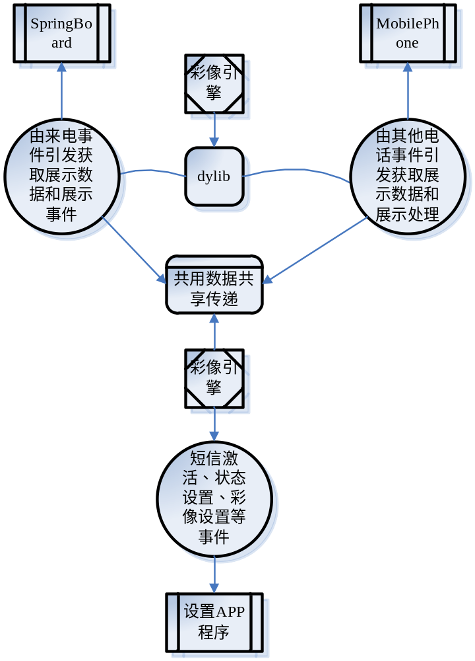
a．当发生来电事件时，使用到引擎的功能是：
3G网络环境下引擎开始下载相应彩像数据，完成后存放本地并通知展示部分进行展示。
2.5G网络环境下引擎开始本地查找来电号码的彩像文件，有则展示该彩像，没有则展示系统默认彩像。
当有接通或者挂断事件发生时，电话程序MobilePhone开始激活运行，使用的功能是在该进程中的动态库实体。两个进程间产生交互的部分是彩像数据文件，这个不会产生使用冲突，读取该文件使用共享方式打开即可。
b．拨出电话事件完全发生在MobilePhone程序中，此时发生任何拨出时的电话事件都不会产生任何进程间冲突。
C．设置App应用程序使用到引擎功能部分是短信激活、状态设置、展示设置、彩像设置、问候语设置等，这些功能在使用时也不会另外两部分进程中使用到的引擎功能产生冲突，唯一可能有共同使用到的功能就是联网操作，但此联网功能类似于两个没有关系的程序在iphone上同时使用网络功能，没有任何冲突。
使用该方案的唯一要求：引擎需要每个功能模块相对独立，做到弱耦合性，模块间进行信息传递仅涉及到状态的传递即可。
该方案优点：不需要后台启用一直运行的伺服程序，占用系统资源少，依附于系统程序稳定性高。

方案二：
由引擎依附于某一个进程例如SpringBoard（MobilePhone也可以，App不行）由动态库调用启动，当有需要的其他事件发生时，通过进程间消息传递，向引擎传送，引擎根据事件类型做出相应响应，并通知发送方，发送方根据返回的消息指令进行相应的展示。其他侦听电话事件动态库中不能再启动引擎，设置App程序中也不能调用引擎。见下图：

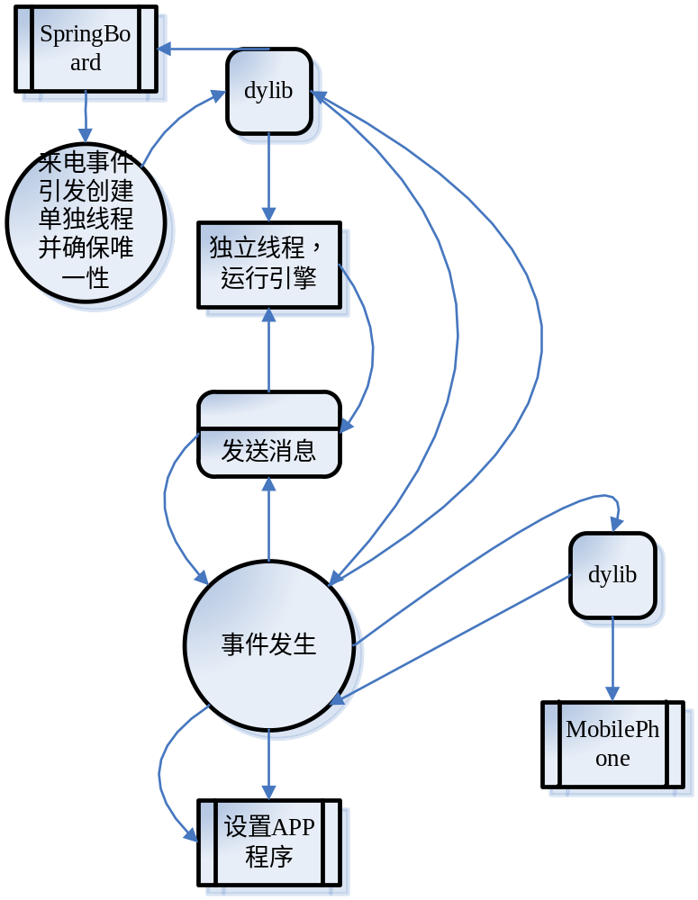
需要点：使用该方式需要把包装好的UI部分根据每个进程中展示的界面不同进行分割，分别使用到不同的程序中。
问题点：引擎被调用起来使用需要在依附的进程中创建一个单独线程中运转，因为引擎为了等待消息处理，需要阻塞调用进行接收侦听。侦听的进程中创建线程的代码实现在侦听注册初始化时无法实现，只能通过有来电事件时激活的重定向事件代码中创建。如果只能在此时机创建会发生由于没有来电事件就一直无法调用引擎的情况出现，导致拨出电话和设置App应用程序一直无法使用引擎，也就一直无法使用彩像功能。同样如果引擎依附于MobilePhone程序实现，同样会出现由于没有拨出电话事件发生无法调用引擎，而导致先发生来电事件和设置App程序无法使用引擎，从而不能使用彩像功能。

方案三：
该方案是使用后台一直运行一个单独的程序，该程序需要开机自启动，没有界面的一个后台daemon程序。在该程序中引用引擎，其他进程根据事件的发生类型进行相应的进程间通讯，通知该daemon进程中的引擎，由引擎做出相应的响应，并把发送方进程需要做出的展示动作通过进程间通讯方式返回给发送方进程。发送方根据消息指令做出相应展示。用该方案实现彩像功能需要实现三个程序，一个无界面开机自启动后台一直运行的daemon程序；一个监控系统进程SpringBoard和MoblePhone电话事件的动态库dylib；一个彩像设置程序App。具体处理流程如下图：
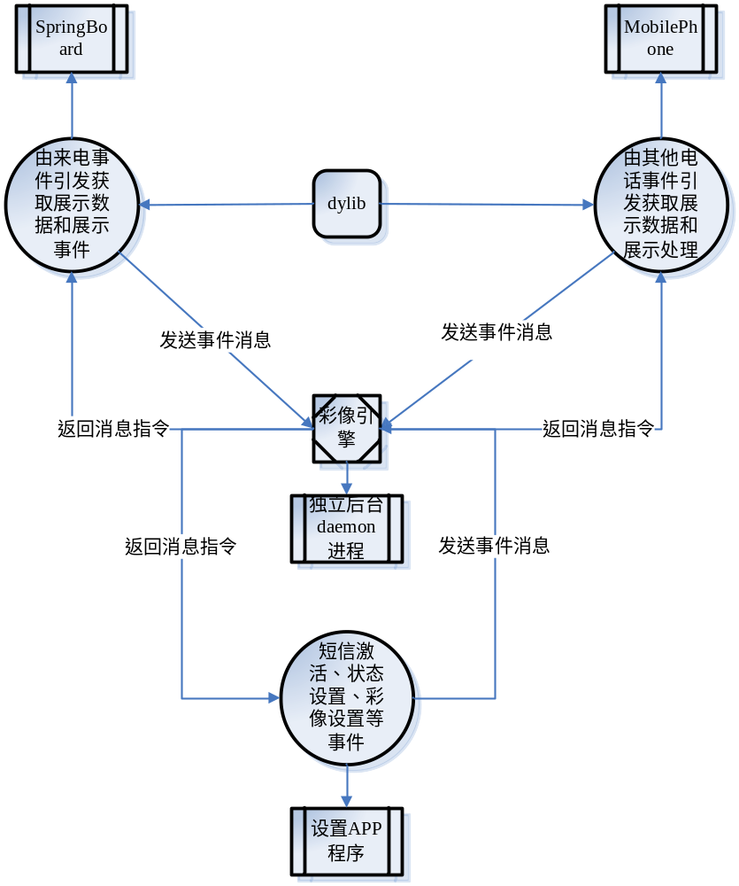

优点：不需要引擎做过多改动或者基本不需要另作改动即可移植。
问题点：后台运行的进程如果系统中运行的程序过多了，或者我们的后台程序占用资源过多了，系统中运行系统自带程序时会有一个优化处理方案，会kill我们的后台进程。目前由于试验少还没发现该问题。
需要点：使用该方式需要把包装好的UI部分根据每个进程中展示的界面不同进行分割，分别使用到不同的程序中。

方案四：
需要设计一个动态库dylib，一个App应用程序。引擎只被App应用程序调用，动态库依附于SpringBoard和MobilePhone系统程序，实现监控电话事件和展示彩像功能，当电话事件发生时通过进程间通讯通知引擎，有引擎做出相应响应处理，处理后通知发送方进程，有发送方根据消息指令做出相应的展示。App应用程序实现调用引擎和各种设置功能。如下图：
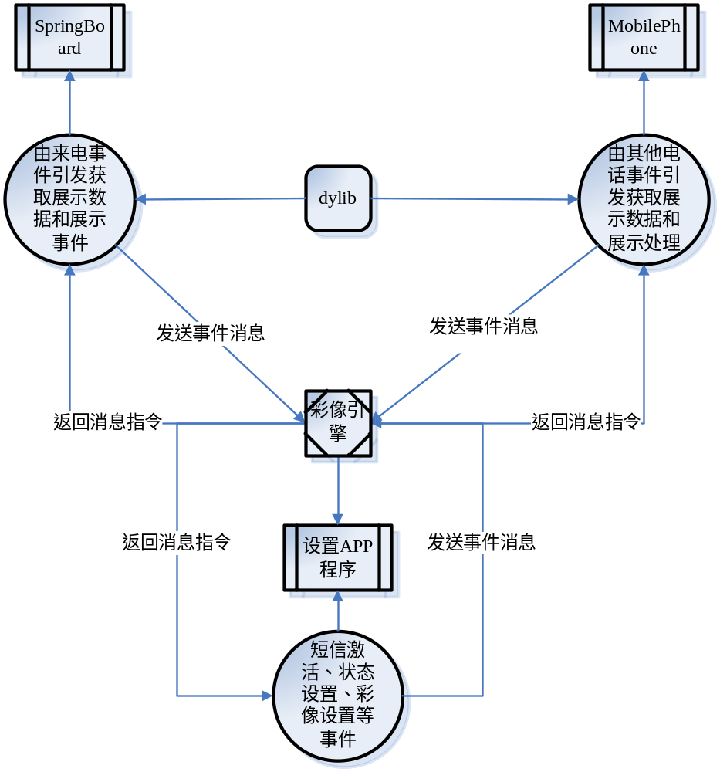

优点：减少了开发的程序数量，利于维护。
问题点：目前没有一个完善的解决开机自启动后正常运行UI处理，也没有一个运行后用户手工打开该程序时保证启用的是同一份程序。并且，在iPhone上安装其他程序时很多需要killall SpringBoard行为，也就是注销行为，这个行为会导致启动的UI App程序需要被关闭，即使能够被重新启动，也会中断当前程序的运行行为，从而有可能会中断正在进行的定时更新功能。
风险：其他的很多功能目前没有解决方案，比如正常处理UI部分代码运行、用户运行程序唯一性等，需要继续摸索，有可能实现不了。

